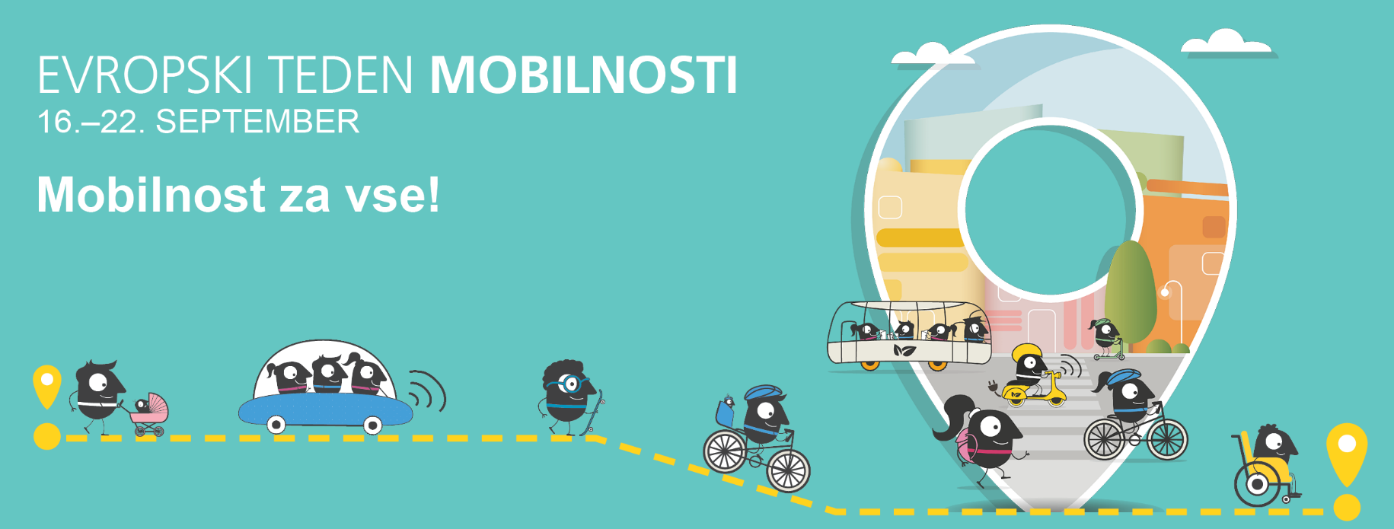 Kolesarski dan Gorenjska Bike za trajnostno prihodnost

Poganjajmo skupaj!

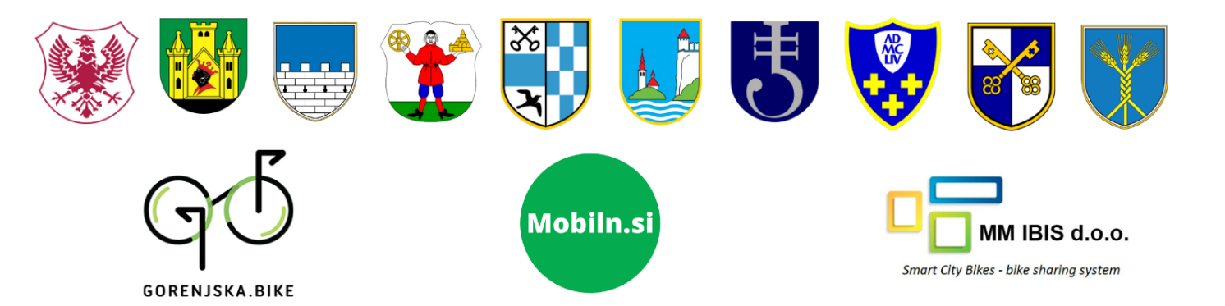

Datum: Sobota, 20. september 2025

Čas: 9h – 13h

Lokacija: Dogodek se odvija v Kranju, Škofji Loki, Cerkljah na Gorenjskem in Preddvoru

Cilj: Spodbuditi kolesarjenje kot zdravo, okolju prijazno in vključujočo obliko mobilnosti ter ozavestiti o prednostih vsakodnevnega kolesarjenja za zdravje, skupnost in čisto okolje. Dogodek naslavlja tudi izzive prevozne revščine z brezplačno izposojo koles in strokovnim svetovanjem.

O dogodku: Kolo za vse, za čisto prihodnost!

"Kolesarski dan Gorenjska Bike za trajnostno prihodnost" je celodnevni dogodek, posvečen praznovanju kolesarjenja in promociji trajnostne mobilnosti po celotni Gorenjski.

V Kranju se dogodek odvija na Glavnem trgu, med 9h in 13h, kjer so organizirane osrednje aktivnosti, vključno s simboličnim blagoslovom koles.

Aktivnosti in program: Zavrtimo pedala za boljši jutri!

Na dogodku se odvijajo številne zanimive in poučne aktivnosti, ki navdušujejo za kolesarjenje in trajnostni življenjski slog:

* Simbolični blagoslov koles ob 13h: Lokalni duhovnik blagoslovi kolesa in nagovori zbrane o pomenu kolesarjenja ter varnosti na cestah.
* Spoznajte rolkanje! (Športno društvo kranjskih rolkarjev)
  + Odkrijte rolkanje kot zabaven način premikanja in gibanja. Na prizorišču bomo imeli poseben poligon, narejen iz naših objektov, kjer se boste lahko v spremstvu izkušenih članov varno naučili osnov rolkanja.
* Kolesarski spretnostni poligon: Kolesarski izziv za pogumne! (MTB Kranj)
  + Otroci in mladi bodo lahko pokazali svoje spretnosti in se preizkusili v različnih kolesarskih izzivih. Pod budnim očesom članov MTB kluba Kranj bodo vadili pravilno vožnjo, razvijali ravnotežje in koordinacijo ter se učili, kako varno reagirati v prometu in dosledno upoštevati pravila.
* Postani kolesarski mojster: Popravi svoje kolo! (Center za trajnostno mobilnost Kranj)
  + Na tej delavnici se boste naučili, kako sami popraviti kolo – zamenjati zračnico ali nastaviti zavore. Tako boste bolj samostojni in varni, ko boste kolesarili.
* Svet mobilnosti na dveh ali več kolesih: Poglejte, kaj vse se premika! (Krgo servis in KRANfix)
  + Odkrijte najnovejša kolesa, skiroje in rolke, ki so kot nalašč za vas! Poglejte si tudi, kakšna je najboljša zaščitna oprema.
* Društvo Rovtarji: Smučanje in kolesarjenje po starem
  + Spoznajte njihovo poslanstvo ohranjanja dediščine kolesarjenja s poudarkom na celostni podobi tistega časa.
* Stojnica Mobilnostno svetovanje (Center za trajnostno mobilnost Kranj)
  + Na tej stojnici boste dobili vse, kar potrebujete, da boste vedeli, kako priti v šolo po varnih poteh, zakaj je dobro hoditi in kolesariti ter katere so še druge možnosti prevoza. Spoznali boste sistem izposoje koles Gorenjska.Bike. Povedali vam bodo, kako deluje, kje vse se nahajajo kolesarske postaje in kako lahko z lahkoto raziskujete Kranj in celotno regijo.
* Ustvarjalna delavnica – Grafiti Vondergech (Matej Geč)
  + Na tej delavnici bodo mladi raziskovali svet ulične umetnosti. Spoznali bodo, kako grafiti niso le barve na zidovih, ampak močan izraz kreativnosti, identitete in družbenih sporočil. Udeleženci se bodo lahko preizkusili v ustvarjanju lastnih grafičnih motivov na varen, vodeno usmerjen način, s poudarkom na spoštovanju javnega prostora.
* Društvo Rekreatur
  + Spoznajte njihove kolesarske in pohodniške programe za vse generacije.
* Mobilnost v zdravem in zelenem okolju Mestne občine Kranj
* »Se kdaj vprašate, kaj za vas pomeni kakovostno okolje za rekreacijo zunaj? Pridružite se nam in razširite svoje znanje o urejanju prostora in varstvu okolja. Mestna občina Kranj bo zbirala tudi javno mnenje o kakovosti zelenega sistema v mestu Kranj, ljudje pa se bodo lahko opredelili do svojih najljubših zelenih kotičkov v Kranju in dogajanja v njih.«
* Meritve Centra za krepitev zdravja
  + Vključeni so strokovnjaki za osnovne zdravstvene meritve (npr. krvni tlak) in svetovanje o pozitivnem vplivu kolesarjenja na zdravje ter ogrevanje pred kolesarjenjem.
* Predstavitev aplikacije KamKam (Novelis d.o.o.)
  + Inovativna platforma za sopotništvo, ki voznike s prostimi sedeži povezuje s potniki, ki potujejo v isto smer, in tako zmanjšuje stroške, prometne zastoje ter prazne sedeže na cestah. Deluje po načelu "peljem se tja, kamor tudi sam grem", kar omogoča preprosto pridružitev obstoječim vožnjam brez predhodnega dogovarjanja.
* Regijski center mobilnosti Gorenjska (RCM Gorenjska – RRA Gorenjske – BSC Kranj)
  + Na stojnici so predstavljeni vizija in delovanje RCM Gorenjska. Z regionalnim upravljanjem želijo povečati uporabo sredstev trajnostne mobilnosti in zmanjšati negativne okolijske vplive prometa. Spoznajte njihovo vlogo pri spodbujanju uporabe trajnostnih prevoznih sredstev!
* Kulinarični kotiček: Zdravi prigrizki za energijo! (Lokalni ponudniki – EKO PRAZNIK)
  + Okusi trajnosti: Na voljo so zdravi prigrizki in osvežilni napitki, ki podpirajo aktiven življenjski slog. Udeleženci lahko poskusijo lokalno pridelano hrano in osvežilne pijače.
* Foto kotiček #AktivnoKranj (Center za trajnostno mobilnost Kranj)
  + Ujemi svoj trenutek! Pripravljen je zabaven tematski kotiček, kjer lahko posnamete nepozabne fotografije. Spodbudite svoje prijatelje in sledilce k aktivni mobilnosti tako, da delite svoje fotografije na družbenih omrežjih z uporabo ključnika #AktivniKranj.

Kolesarski dan Gorenjska Bike za trajnostno prihodnost pomembno prispeva k promociji kolesarjenja in trajnostne mobilnosti na Gorenjskem.

